Дата: 22.12.2020
Группа: 20-ПСО-2д
Наименование дисциплины: Математика
Тема: Геометрический смысл производной

Прежде чем приступить к рассмотрению новой темы, давайте вспомним, что функция вида , где и – любые действительные числа, называется линейной. Графиком этой функции является прямая. Число называют угловым коэффициентом прямой, а угол – угол, который эта прямая образует с осью .
При этом если , то угол . В этом случае функция возрастает.
Если , то угол . В этом случае функция убывает.
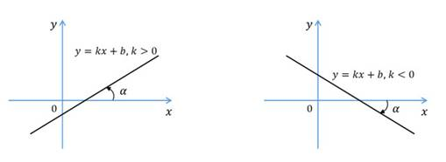
Выясним геометрический смысл производной. Итак, на рисунке изображён график дифференцируемой функции . Пусть точки А и М принадлежат графику этой функции. Пусть x – абсцисса точки А, x + h – абсцисса точки М. Тогда ордината точки А, а f (x + h) ордината точки М. Запишем координаты этих точек.
Теперь построим треугольник . Он прямоугольный.
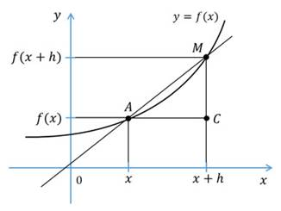
Точка C имеет координаты . Из этого треугольника найдём угловой коэффициент прямой . Этот коэффициент зависит от , то есть его можно рассматривать как функцию . Он равен 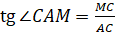.
.
Тогда 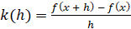.
Пусть число фиксировано, а . Тогда, посмотрев на рисунок и на координаты точек А и М, становится понятно, что точка А будет неподвижна, а точка М, двигаясь по графику, будет стремится к точке А, то есть будет всё ближе и ближе к ней. При этом прямая АМ будет стремиться занять положение прямой, которую называют касательной к графику функции , так как существует 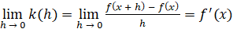.
Итак, , то есть тангенсу угла между касательной и осью Оx.
Таким образом, геометрический смысл производной состоит в том, что значение производной функции в точке x равно угловому коэффициенту касательной к графику в точке .
Давайте найдём угол между касательной к графику функции в точке 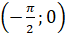 и . Для этого найдём угловой коэффициент касательной к графику этой функции в точке . То есть найдём значение производной данной функции при .
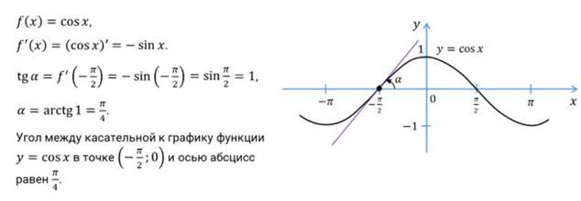
Давайте найдём угол между касательной к параболе в точке и напишем уравнение этой касательной.
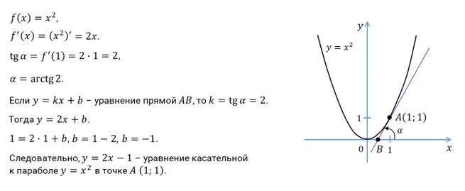
Теперь аналогичным образом выведем уравнение касательной к графику дифференцируемой функции в точке .
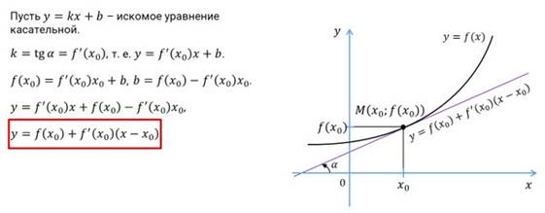
Давайте найдём уравнение касательной к графику функции в точке с абсциссой .
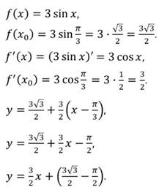
Здесь угол между касательной к графику функции и осью абсцисс, то есть 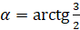.
Сейчас давайте с вами покажем, что касательная к параболе в точке с абсциссой пересекает ось в точке .
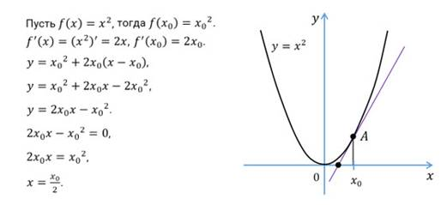
Таким образом, мы показали, что касательная к параболе в точке с абсциссой пересекает ось в точке .
Таким образом, можно сформулировать геометрический способ построения касательной к параболе в точке с абсциссой : прямая, проходящая через точку и точку оси абсцисс, касается параболы в точке .
А сейчас давайте выполним несколько заданий.
Задание первое. Найдите угловой коэффициент касательной к графику функции в точке с абсциссой :
а) , ; б) , .
Решение.
Задание второе. Найдите угол между касательной к графику функции в точке с абсциссой и осью :
а) , ; б) 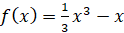, .
Решение.
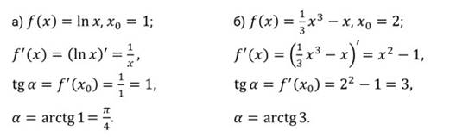
Задание третье. Напишите уравнение касательной к графику функции в точке с абсциссой :
а) , ; б) 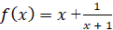, .
Решение.
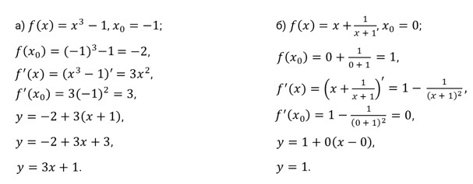
Контрольные вопросы
1) В чем состоит геометрический смысл производной?
2) В чем состоит механический смысл производной?
Домашнее задание
Стр.90. №91(2,4,6), №92(2,4,6,), стр. 92 №112.
Преподаватель Науразова Л.А

